HDX808台式多功能仪表校验仪
（输出/测量：V、mV、mA、Ω、HZ、RTD、TC、压力）
概述： HDX808多功能仪表校验仪是一种兼有测量和输出功能的台式精密校准仪器，又称多功能过程校验仪。它集测量和输出mv,mA,V,电阻、频率、热电阻、热电偶多种热工信号于一体，并带24V仪表电源输出。采用硅胶按键、高亮度背光大屏幕显示，其结构坚固、紧凑、经济实用，用于过程测量控制二次仪表的检验及校准。带常用数据保存调用功能，快速步进功能，零点自校准功能；内置超大容量锂电池，使您在没有220v交流电的场合也能正常工作，现场和实验室两用。
HDX808多功能校验仪，功能全面，大量应用于实验室、仪表标定室、工厂仪表车间、学校实验室等，能满足实验室及工厂的多种需求，是工厂生产及实验室进行仪表检测、校准、维护的必备工具。
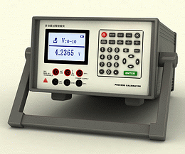
一、HDX808台式多功能校验仪，主要功能：
◇ 电压测量/输出 ◇ 2/3/4线热电阻测量
◇ 电流测量/输出 ◇ 10种热电偶信号测量/输出
◇ 电阻测量/输出 ◇ 4种热电阻信号测量/输出
◇ 毫伏测量/输出 ◇ 24V配电输出，二线制回路测量
◇ 频率测量/输出 ◇ 自动斜坡输出和阶梯输出
二、HDX808台式多功能校验仪，主要特点：
◇ 零点量程自校准，精度高达±0.05%，±0.02%
◇ 点阵液晶显示，界面友好，操作简便
◇ 测量与输出完全隔离，互不干扰
◇ 模拟输出标准热电阻信号，提供可与电阻箱比拟的准确度，对各种热电阻温度仪表进行检定校准
◇ 模拟和测量标准热电偶，并提供冷端温度补偿，对各类型热电偶仪表进行校准
◇ 直流电流、电压、毫伏、频率信号的输出和测量，可校准各种数据采集器、记录仪、多用表等工业仪表
◇ 5位半显示：电流分辨率达0.1μA ；电压分辨率达0.1μV
◇ 4~20mA配电/回路，可在测试期间为变送器供电
◇ 步进或程式输出，使您工作更轻松
◇ 内置超大容量可充锂电池，使您在没有220v交流电的场合也能正常工作
◇ 保存并调用10组设定
◇ 数字硅胶按键，超长寿命，手感好,操作更简便
三、HDX808台式多功能校验仪，主要技术指标：
1. 电压输出：-10～100mV，分辨力1μV；0～10V，分辨力0.01mV,最大负载电流1mA
2． 电流输出：0～20mA，0～30mA，分辨力0.1μA,负载电阻1000Ω
4． 电阻输出：5～1000Ω，分辨力0.01Ω；1000～5000Ω，分辨力0.1Ω
5． 频率输出：0～1000HZ，分辨力0.01HZ；1～15KHZ，分辨力0.1HZ,伏值2～10v
6． 热电偶输出：分度号J,K,T,E,R,S,B,N,钨铼3-25,钨铼5-26
7． 热电阻输出：Pt100, Pt200, Pt500, Pt1000
8． 阶跃输出：0%，20%，40%，60%，80%，100%
9． 输出精度：±0.05%FS,±0.02%FS,±0.01%FS
10．电压测量：0～100mV，分辨力1μV；0～50V，分辨力0.1mV
11．电流测量：0～24mA,分辨力1μA
12．电阻测量：0～5000Ω,分辨力0.01Ω
13．频率测量：1～1100HZ，分辨力0.1HZ；1～10KHZ，分辨力10HZ
14．热电偶测量：分度号J,K,T,E,R,S,B,N,钨铼3-25,钨铼5-26
15．热电阻测量：Pt100, Pt200, Pt500, Pt1000
16．测量精度：±0.05%FS；±0.02%FS
17．外供电源：24VDC，负载电流80mA
18．仪表电源：220V AC，功耗：8VA
19．外形尺寸：280×188×270
20．仪表重量：2.8Kg
功 能 | 模拟输出 | 测 量
电 流 | 0～30.000mA | 0～24.000mA
电 压 | -10.000～100.000mV | 0～100.000mV
电 压 | 0～10.000V | 0～50.000V
电 阻 | 0～1000.0Ω | 0～5000.0Ω
电 阻 | 1000～5000.0Ω | 0～5000.0Ω
频 率 | 1～1000.0Hz | 1～1100Hz
频 率 | 1～15.000kHz | 1～10kHz
热 电偶 | S ，R ，B ，K ，N ，E ，J ，T，钨铼3-25，钨铼5-26
热 电阻 | Pt100，Pt200，Pt500 ，Pt1000，Cu50，Cu100
斜率输出 | 有
任意输出 | 有
百分比输出 | 有
数据存储功能 | 有
模拟变送器 | 模拟二线制变送器、三线制、四线制变送器
测量变送器 | 测量二线制变送器、三线制、四线制变送器
自我保护 | 有
配电24V | 有
精 度 | 0.05%FS， 0.02%FS , 0.01%FS
外形尺寸 | 280×188×270（mm）
重 量 | 2.8 kg

四、HDX808台式多功能校验仪,前面板简单说明：

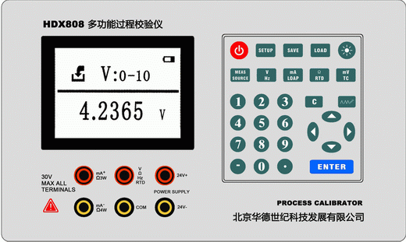
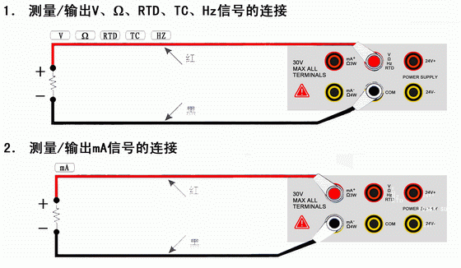

五、HDX808台式多功能校验仪，信号输出示例：

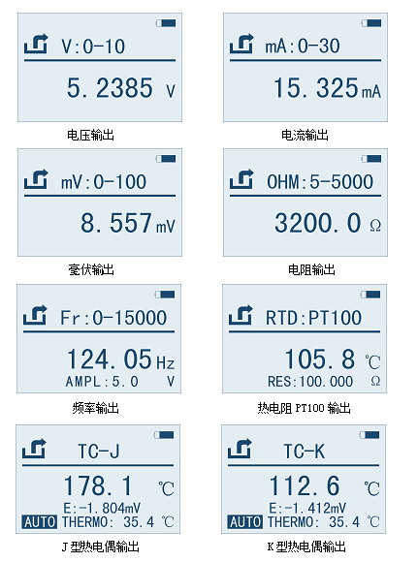

六、HDX808台式多功能校验仪，信号测量示例：

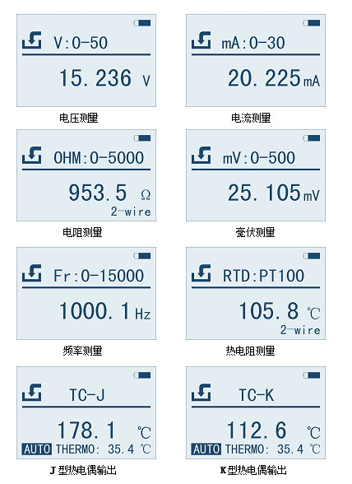
HDX808多功能信号校验仪，使用简单方便，功能强大，一台仪表可输出及测量多种热工信号，能满足实验室及工厂车间的多种需求，是对热工仪表进行检测、标定、校正的必备工具，可完全替代昂贵的进口产品，性能稳定可靠，精度高达±0.05%FS，±0.02%FS，±0.01%FS。
产品附件：（1）使用说明书、合格证各一份； （2）欧洲进口鳄鱼夹一对
（3）原装欧洲进口硬点测试线一对； （4）配套电源线一根

